แผนการจัดการเรียนรู้ที่ 4
หน่วยการเรียนรู้ที่ 2 การใช้เทคโนโลยีสารสนเทศอย่างปลอดภัย
เรื่อง การใช้เทคโนโลยีสารสนเทศอย่างปลอดภัย และ จริยธรรมการใช้เทคโนโลยี เวลา 4 ชั่วโมง
รายวิชา (ว21193) วิทยาการคำนวณ ชั้นมัธยมศึกษาปีที่ 1
กลุ่มสาระการเรียนรู้วิทยาศาสตร์
1.มาตรฐานการเรียนรู้/ตัวชี้วัด
สาระที่ 4 เทคโนโลยี
มาตรฐาน ว 4.2 เข้าใจและใช้แนวคิดเชิงคำนวณในการแก้ปัญหาที่พบในชีวิตจริงอย่างเป็นขั้นตอนและเป็นระบบ ใช้เทคโนโลยีสารสนเทศและการสื่อสารในการเรียนรู้ การทำงาน และการแก้ปัญหา
ได้อย่างมีประสิทธิภาพ รู้เท่าทันและมีจริยธรรม
ตัวชี้วัด ม.1/4 ใช้เทคโนโลยีสารสนเทศอย่างปลอดภัย ใช้สื่อและแหล่งข้อมูลตามข้อกำหนดและข้อตกลง
2.จุดประสงค์การเรียนรู้
- นักเรียนอธิบายลักษณะความปลอดภัยของเทคโนโลยีสารเสนเทศได้ (K)
- นักเรียนสามารถบอกวิธีการใช้เทคโนโลยีสารสนเทศอย่างปลอดภัยได้ (P)
- นักเรียนสามารถยกตัวอย่างการใช้เทคโนโลยีสารสนเทศอย่างมีวิจารณญาณได้ (A)
3.สาระสำคัญ
การใช้งานเทคโนโลยีสารสนเทศอย่างมีวิจารณญาณ
4.สาระการเรียนรู้
การใช้งานเทคโนโลยีสารสนเทศอย่างมีวิจารณญาณ และความปลอดภัย
5.รูปแบบการสอน/วิธีการสอน
- แนวคิดเชิงนามธรรม
- รูปแบบการสอนแบบการอภิปราย
6.สมรรถนะสำคัญของผู้เรียนและคุณลักษณะอันพึงประสงค์

สมรรถนะสำคัญของผู้เรียน | คุณลักษณะอันพึงประสงค์
1.ความสามารถในการใช้เทคโนโลยี | 1.มีวินัย รับผิดชอบ  2.ใฝ่เรียนรู้  3.มุ่งมั่นในการทำงาน

7.ทักษะ 4 Cs
ทักษะการคิดวิจารณญาณ (Critical Thinking)
ทักษะการทำงานร่วมกัน (Collaboration Skill)
ทักษะการสื่อสาร (Communication Skill)
ทักษะความคิดสร้างสรรค์ (Creative Thinking)

8.การจัดกระบวนการเรียนรู้
ชั่วโมงที่ 1 - 2
ขั้นนำ (20 นาที)
1.ครูสุ่มให้นักเรียนนำเสนอข้อมูลที่ได้จาก “กิจกรรมนักสำรวจ” และสรุปเนื้อหาในหน่วยที่1 การรวบรวมและนำเสนอข้อมูล
2.ครูตั้งทำถามกับนักเรียนว่า “ควรเก็บข้อมูลที่นักเรียนได้รับมาจากเพื่อนอย่างไรให้ปลอดภัย?” (แนวคำตอบ : ไม่แชร์ข้อมูลในที่สาธารณะ , ตั้งค่าให้ผู้ใช้อีเมลล์ของมหามหาวิทยาลัยราชภัฎสวนสุนันทาเท่านั้นจึงเข้ามาดูข้อมูลได้)
ขั้นสอน (30 นาที)
1.ครูบรรยายเรื่อง ความปลอดภัยของเทคโนโลยีสารสนเทศ ,รูปแบบภัยคุกคามต่อระบบรักษาความปลอดภัยทางคอมพิวเตอร์ ,รูปแบบภัยคุกคามด้านข้อมูลในคอมพิวเตอร์ ,แนวโน้มของภัยคุกคามในอนาคต ,การป้องกันและการใช้เทคโนโลยีสารสนเทศอย่างปลอดภัย ,แนวโน้มระบบรักษาความปลอดภัยเทคโนโลยีสารสนเทศในอนาคต ,ความปลอดภัยของระบบสารสนเทศในด้านความมั้นคงของประเทศ

ชั่วโมงที่ 3 – 4
ขั้นสอน 90 นาที
1.ครูทบทวนความรู้เมื่อคาบที่แล้วเรื่อง ความปลอดภัยของเทคโนโลยีสารสนเทศ
2.ครูบรรยายเรื่องจริยธรรมการใช้ ข้อกำหนด ข้อตกลงในการใช้แหล่งข้อมูล
3.ครูให้นักเรียนทำกิจกรรมที่ 4 ให้นักวิเคราะห์สถานการณ์การใช้เทคโนโลยีอย่างปลอดภัย โดยครูมีสถานการณ์ 7 สถานการณ์ ให้นักเรียนเลือก 1 สถานการณ์มาวิเคราะห์
ขั้นสรุป 10 นาที
1.ครูสรุปเนื้อหาเรื่อง การใช้เทคโนโลยีสารสนเทศอย่างปลอดภัย พร้อมทั้งบอกนักเรียนว่าสามารถทบทวนความรู้เพิ่มเติมได้จาก หนังสือรายวิชาเทคโนโลยี(ระดับชั้นมัธยมศึกษาปีที่ 1) และ สื่อการสอนใน Google Classroom
9.สื่อการเรียนรู้
1.หนังสือเรียนวิชาออกแบบและเทคโนโลยี ชั้นมัธยมศึกษาปีที่1
2. สื่อ power point
3. Google classroom

10.การวัดและประเมินผล
รายการวัด | วิธีวัด | เครื่องมือ | เกณฑ์การประเมิน
1.วิเคราะห์สถานการณ์การใช้เทคโนโลยีสารสนเทศอย่างปลอดภัย | 1.นักเรียนสามารถวิเคราะห์สถานการณ์การใช้เทคโนโลยีสารสนเทศอย่างปลอดภัยได้ | 1.กิจกรรมที่ 4 การวิเคราะห์สถานการณ์การใช้เทคโนโลยีสารสนเทศอย่างปลอดภัย | 1.ร้อยละ60เปอร์เซนต์ผ่านเกณฑ์
2.พฤติกรรมการทำงานรายบุคคล | 2.สังเกตพฤติกรรม การทำงานรายบุคคล | 2.แบบสังเกตพฤติกรรมการทำงานรายบุคคล | 2.ระดับคุณภาพ 2  ผ่านเกณฑ์
3.คุณลักษณะอันพึงประสงค์ | 3.สังเกตความมีวินัย รับผิดชอบ ใฝ่เรียนรู้ และมุ่งมั่นในการทำงาน | 3.แบบประเมิน คุณลักษณะ อันพึงประสงค์ | 3.ระดับคุณภาพ 2  ผ่านเกณฑ์

แบบสังเกตพฤติกรรมของนักเรียน
คำชี้แจง : ครูพิจารณาให้คะแนนนักเรียนรายบุคคลตามข้อคำถามที่กำหนดให้ในใบรายชื่อนักเรียน
โดยใช้เกณฑ์ในการประเมิน ดังนี้
3 = มาก 2 = ปานกลาง 1 = น้อย
พฤติกรรมที่สังเกต | ระดับคะแนน
 | 3 | 2 | 1
1.แสวงหาข้อมูลจากแหล่งเรียนรู้ต่าง ๆ
2.มีความตั้งใจ
3.พยายามแสวงหาความรู้
4.เข้าร่วมกิจกรรมการเรียนรู้
5.ใช้โปรแกรมคอมพิวเตอร์เพื่อแก้ปัญหาในชีวิตประจำวันได้
รวม (15)

เกณฑ์การตัดสินคุณภาพ
ช่วงคะแนน | ระดับคุณภาพ
14-15 | ดีมาก
11-13 | ดี
8-10 | พอใช้
1-7 | ปรับปรุง

แบบสังเกตพฤติกรรมรายบุคคล
หน่วยการเรียนรู้ที่ 1 เรื่อง การใช้เทคโนโลยีสารสนเทศอย่างปลอดภัย
คำชี้แจง ผู้สอนประเมินพฤติกรรมของนักเรียน แล้วเขียนตัวเลข 3, 2, 1 ลงในช่องว่างที่ตรงกับค่าระดับคะแนน
เกณฑ์การประเมิน
3 หมายถึง ดีมาก 2 หมายถึง ดี 1 หมายถึง ปานกลาง 0 หมายถึง ควรปรับปรุง
เลขที่ | ชื่อ – นามสกุล | คุณลักษณะที่ 3 | คุณลักษณะที่ 4 | คุณลักษณะที่ 6
1
2
3
4
5
6
7
8
9
10
11
12
13
14
15
16
17
18
19
20
21
22
23
24
25
26
27
28
29
30

หมายเหตุ
คุณลักษณะที่ 1 รักชาติ ศาสน์ กษัตริย์
คุณลักษณะที่ 2 ซื่อสัตย์สุจริต
คุณลักษณะที่ 3 มีวินัย
คุณลักษณะที่ 4 ใฝ่เรียนรู้
คุณลักษณะที่ 5 อยู่อย่างพอเพียง
คุณลักษณะที่ 6 มุ่งมั่นในการทำงาน
คุณลักษณะที่ 7 รักความเป็นไทย
คุณลักษณะที่ 8 มีจิตสาธารณะ
คุณลักษณะที่ 9 กล้าแสดงออกในทางที่เหมาะสม

แบบสังเกตสมรรถนะสำคัญของผู้เรียนรายบุคคล
หน่วยการเรียนรู้ที่ 1 เรื่อง วิเคราะห์สถานการณ์การใช้เทคโนโลยีสารสนเทศอย่างปลอดภัย
คำชี้แจง ผู้สอนประเมินพฤติกรรมของนักเรียน แล้วเขียนตัวเลข 3, 2 , 1 ลงในช่องว่างที่ตรงกับค่าระดับคะแนน
เกณฑ์การประเมิน
3 หมายถึง ดีมาก 2 หมายถึง ดี 1 หมายถึง ปานกลาง 0 หมายถึง ควรปรับปรุง
เลขที่ | ชื่อ – นามสกุล | แผนที่ 1
 |  | สมรรถนะข้อ 5
1
2
3
4
5
6
7
8
9
10
11
12
13
14
15
16
17
18
19
20
21
22
23
24
25
26
27
28
29
30

หมายเหตุ
1. ความสามารถในการสื่อสาร
2. ความสามรถในการคิด
3. ความสามารถในการแก้ปัญหา
4. ความสามารถในการใช้ทักษะชีวิต
5. ความสามารถในการใช้เทคโนโลยี

ใบกิจกรรม
เรื่อง การใช้เทคโนโลยีสารสนเทศอย่างปลอดภัย

คำชี้แจง ให้นักเรียนพิจารณาสถานการณ์ต่อไปนี้แล้วตอบคำถามให้ครอบคลุมทุกประเด็น

สถานการณ์ที่ 1
ปกรณ์ศักดิ์ ใช้ชีวิตประจำวันส่วนใหญ่อยู่ในโลกออนไลน์ โดยใช้ Username และ Password อย่างเดียวกัน คือ 21112525 ซึ่งเป็นวันเดือนปีเกิด ในการ Log in เข้าระบบ Social Network และการทำธุรกรรมออนไลน์ บนอุปกรณ์เครื่องมือสื่อสาร และคอมพิวเตอร์โน้ตบุ๊ค โดยไม่ Log out

  - พฤติกรรมใดในสถานการณ์ เป็นการใช้เทคโนโลยีที่เสี่ยงต่อภัยคุกคาม เพราะเหตุใด
.........................................................................................................................................................................................................................................................................................................................................................................................................................................................................................................................................
.............................................................................................................................................................................
  - จากสถานการณ์ข้างต้นจะเกิดผลกระทบต่อปกรณ์ศักดิ์ ผู้อื่น และสังคมอย่างไร
.........................................................................................................................................................................................................................................................................................................................................................................................................................................................................................................................................
.............................................................................................................................................................................
  - จงเสนอแนวทางในการใช้เทคโนโลยีตามสถานการณ์ข้างต้นอย่างปลอดภัย
.........................................................................................................................................................................................................................................................................................................................................................................................................................................................................................................................................
.............................................................................................................................................................................

ใบกิจกรรม
เรื่อง การใช้เทคโนโลยีสารสนเทศอย่างปลอดภัย
สถานการณ์ที่ 2
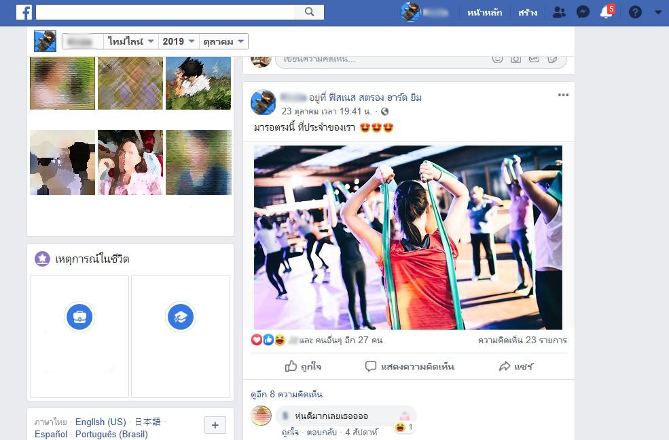

แหล่งอ้างอิง: http://www.thaiticketmajor.com/variety/lifestyle/11683/

  - พฤติกรรมใดในสถานการณ์ เป็นการใช้เทคโนโลยีที่เสี่ยงต่อภัยคุกคาม เพราะเหตุใด
.........................................................................................................................................................................................................................................................................................................................................................................................................................................................................................................................................
.............................................................................................................................................................................
  - จากสถานการณ์ข้างต้นจะเกิดผลกระทบต่อเจ้าของบัญชี Facebook ผู้อื่น และสังคมอย่างไร.........................................................................................................................................................................................................................................................................................................................................................................................................................................................................................................................................
.............................................................................................................................................................................
  - จงเสนอแนวทางในการใช้เทคโนโลยีตามสถานการณ์ข้างต้นอย่างปลอดภัย
.........................................................................................................................................................................................................................................................................................................................................................................................................................................................................................................................................
.............................................................................................................................................................................

ใบกิจกรรม
เรื่อง การใช้เทคโนโลยีสารสนเทศอย่างปลอดภัย
สถานการณ์ที่ 3
หนูนิด เป็นนักเรียน ม.1 ของโรงเรียนแห่งหนึ่ง หนูนิดชอบเล่น facebook เป็นประจำ โดยหนูนิดจะอ่านข่าวจากใน facebook แล้วเมื่อเจอข่าวไหนที่สนใจหนูนิดก็จะกดแชร์ โดยยังไม่ได้อ่านรายละเอียดของข่าวอย่างครบถ้วน วันหนึ่งหนูนิดเห็นเพื่อนนักเรียนโรงเรียนเดียวกันโพสข้อความว่า “ดีใจจังเลยโรงเรียนประกาศหยุดยาวเนื่องจากคุณครูติดประชุม เตรียมตัวไปเที่ยวกันพวกเรา 10 – 17 ก.ค. นี้ เย้ๆ “ หนูนิดจึงรีบแชร์โพสของเพื่อนพร้อมแท็กไปหาเพื่อนคนอื่นๆ ที่อยู่ในเฟสของตนเองอีกหลายคน ต่อมาจึงได้ทราบว่าเพื่อนที่โพสข้อความดังกล่าวเพียงแค่โพสแกล้งเพื่อนเล่นๆ ไม่ได้เป็นข้อมูลจริงจากทางโรงเรียนแต่อย่างใด

  - พฤติกรรมใดในสถานการณ์ เป็นการใช้เทคโนโลยีที่เสี่ยงต่อภัยคุกคาม เพราะเหตุใด
.........................................................................................................................................................................................................................................................................................................................................................................................................................................................................................................................................
.............................................................................................................................................................................

  - จากสถานการณ์ข้างต้นจะเกิดผลกระทบต่อตนเอง ผู้อื่น และสังคมอย่างไร
.........................................................................................................................................................................................................................................................................................................................................................................................................................................................................................................................................
.............................................................................................................................................................................

  - จงเสนอแนวทางในการใช้เทคโนโลยีตามสถานการณ์ข้างต้นอย่างปลอดภัย
.........................................................................................................................................................................................................................................................................................................................................................................................................................................................................................................................................
.............................................................................................................................................................................

ใบกิจกรรม
เรื่อง การใช้เทคโนโลยีสารสนเทศอย่างปลอดภัย
สถานการณ์ที่ 4

เด็กชายจริงจัง สร้างfacebook ปลอมเป็นคุณครูต้อยติ่ง เพื่อกลั่นแกล้งซึ่งไม่พอใจที่คุณครูต้อยติ่งได้ว่ากล่าวตักเตือนตนเองและดุตนเองบ่อยๆ เวลาทำความผิด เด็กชายจริงจังได้นำ facebook ปลอมไปแอดพูดคุยกับเพื่อนนักเรียน และคุณครูในโรงเรียนและได้โพสข้อความที่ทำให้คุณครูต้อยติ่งเสียหาย

  - พฤติกรรมใดในสถานการณ์ เป็นการใช้เทคโนโลยีที่เสี่ยงต่อภัยคุกคาม เพราะเหตุใด
.........................................................................................................................................................................................................................................................................................................................................................................................................................................................................................................................................
.............................................................................................................................................................................

  - จากสถานการณ์ข้างต้นจะเกิดผลกระทบต่อตนเอง ผู้อื่น และสังคมอย่างไร
.........................................................................................................................................................................................................................................................................................................................................................................................................................................................................................................................................
.............................................................................................................................................................................

  - จงเสนอแนวทางในการใช้เทคโนโลยีตามสถานการณ์ข้างต้นอย่างปลอดภัย
.........................................................................................................................................................................................................................................................................................................................................................................................................................................................................................................................................
.............................................................................................................................................................................

ใบกิจกรรม
เรื่อง การใช้เทคโนโลยีสารสนเทศอย่างปลอดภัย

สถานการณ์ที่ 5
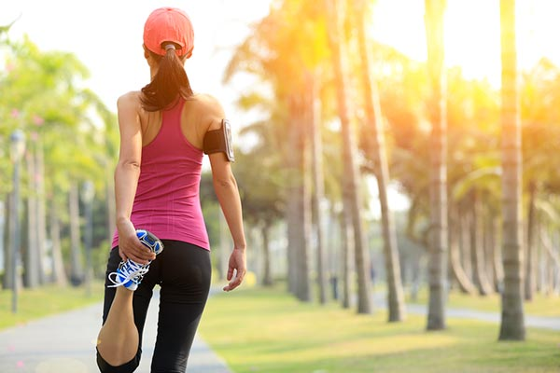

คุณสายหยุด จันทร์ลา เป็นคนรักสุขภาพ ชอบออกกำลังกายทุกวันตอนเย็นจะไปวิ่งออกกำลังกายที่สวนสุขภาพ และมีบุคคลเข้ามาทักทายอย่างสนิทสนมและขอยืมใช้โทรศัพท์เพื่อติดต่อคนในครอบครัว ซึ่ง คุณสายหยุด ก็คุ้นหน้า จึงให้ยืมโทรศัพท์ไปซึ่งได้อาศัยช่วงเวลาที่สายหยุดก้มลงไปผูกเชือกรองเท้า วิ่งหนีไปพร้อมกับโทรศัพท์ ซึ่งในโทรศัพท์ของคุณสายหยุด มีข้อมูลและเอกสารสำคัญ รวมถึงรหัสในการทำธุรกรรมทางการเงินต่าง ๆ เก็บไว้ในโทรศัพท์ซึ่งไม่ได้ทำการ lockout อีกทั้ง username และ password เป็นอย่างเดียวกันหมดทุก application

  - พฤติกรรมใดในสถานการณ์ เป็นการใช้เทคโนโลยีที่เสี่ยงต่อภัยคุกคาม เพราะเหตุใด
.........................................................................................................................................................................................................................................................................................................................................................................................................................................................................................................................................
.............................................................................................................................................................................

  - จากสถานการณ์ข้างต้นจะเกิดผลกระทบต่อตนเอง ผู้อื่น และสังคมอย่างไร
.........................................................................................................................................................................................................................................................................................................................................................................................................................................................................................................................................
.............................................................................................................................................................................
  - จงเสนอแนวทางในการใช้เทคโนโลยีตามสถานการณ์ข้างต้นอย่างปลอดภัย
.........................................................................................................................................................................................................................................................................................................................................................................................................................................................................................................................................
.............................................................................................................................................................................

ใบกิจกรรม
เรื่อง การใช้เทคโนโลยีสารสนเทศอย่างปลอดภัย
สถานการณ์ที่ 6

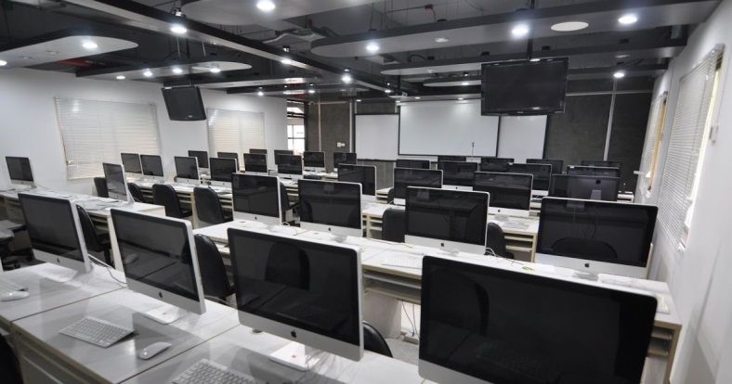
เด็กหญิงผึ้งน้อยใช้คอมพิวเตอร์และโทรศัพท์ในคาบเรียนวิชาคอมพิวเตอร์หลังจากออกจากห้องแล้วไม่ยอมล็อกเอาท์และลืมเก็บโทรศัพท์ไปด้วย โดยเด็กหญิงผึ้งน้อยจะตั้งรหัสผ่านเป็นเบอร์โทรศัพท์ของตนเองทั้งแอดเคาน์และการล็อกโทรศัพท์มือถือ พอเด็กตัวต่อเข้ามาใช้คอมพิวเตอร์เครื่องนั้นในคาบเรียนต่อมาและพบเจอโทรศัพท์ของเด็กหญิงผึ้งน้อยที่ลืมไว้ในห้องเรียนเด็กชายตัวต่อ จึงได้นำยูสเซอร์เนมและพาสเวิร์ส ของเด็กหญิงผึ้งน้อย นำไปเข้าเฟสบุ๊คและกลั่นแกล้งคนอื่นและนำข้อมูลของเด็กหญิงผึ้งน้อย ไปโพสให้เกิดความเสียหายแก่นักเรียนคนอื่นโดยใช้ แอดเคาน์ของ เด็กหญิงผึ้งน้อย ทำให้นักเรียนคนอื่นและผู้ปกครองที่เสียหายไปแจ้งครู ให้ดำเนินการว่ากล่าวตักเตือนเด็กหญิงผึ้งน้อย

  - พฤติกรรมใดในสถานการณ์ เป็นการใช้เทคโนโลยีที่เสี่ยงต่อภัยคุกคาม เพราะเหตุใด
.........................................................................................................................................................................................................................................................................................................................................................................................................................................................................................................................................
.............................................................................................................................................................................
  - จากสถานการณ์ข้างต้นจะเกิดผลกระทบต่อตนเอง ผู้อื่น และสังคมอย่างไร
.........................................................................................................................................................................................................................................................................................................................................................................................................................................................................................................................................
.............................................................................................................................................................................
  - จงเสนอแนวทางในการใช้เทคโนโลยีตามสถานการณ์ข้างต้นอย่างปลอดภัย
.........................................................................................................................................................................................................................................................................................................................................................................................................................................................................................................................................
.............................................................................................................................................................................

ใบกิจกรรม
เรื่อง การใช้เทคโนโลยีสารสนเทศอย่างปลอดภัย
สถานการณ์ที่ 7
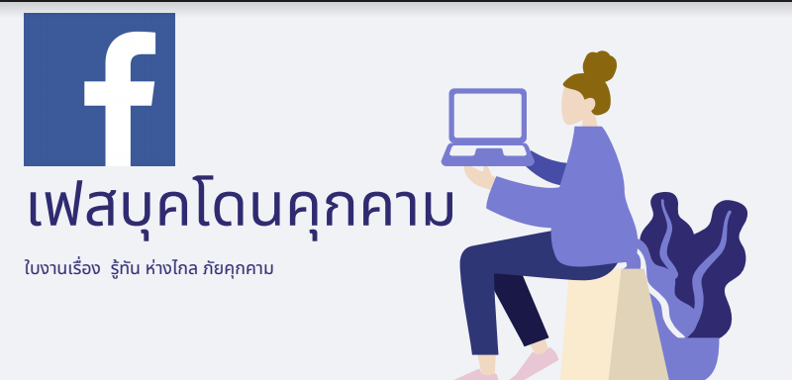
น้ำใจได้มีการล็อคอินเฟสบุ๊คค้างไว้ในเครื่องคอมพิวเตอร์ที่โรงเรียน แล้วเพื่อนห้องถัดไปที่เข้ามาเรียนได้มาใช้เครื่องต่อเมื่อเห็นว่า น้ำใจล็อคอินเฟสบุ๊คค้างไว้ จึงเข้าไปเล่นเฟสบุ๊คของน้ำใจ โดยไปคอมเม้นใต้โพสของเพื่อนคนอื่นๆ ด้วยถ้อยคำที่ไม่สุภาพ และยังนำรูปล้อเลียนเพื่อนคนอื่นๆ มาโพสในเฟสบุ๊คของน้ำใจ ทำให้เพื่อนของน้ำใจไม่พอใจเพราะคิดว่าน้ำใจเป็นคนทำ ทำให้น้ำใจโดนเพื่อนๆ ต่อว่า น้ำใจจึงไปแจ้งอาจารย์ฝ่ายปกครอง อาจารย์ฝ่ายปกครองจึงได้นำตัวคนที่ก่อเหตุมาลงโทษ และได้แจ้งข้อเท็จจริงให้เพื่อนคนอื่นๆ รับทราบ

  - พฤติกรรมใดในสถานการณ์ เป็นการใช้เทคโนโลยีที่เสี่ยงต่อภัยคุกคาม เพราะเหตุใด
.........................................................................................................................................................................................................................................................................................................................................................................................................................................................................................................................................
.............................................................................................................................................................................
  - จากสถานการณ์ข้างต้นจะเกิดผลกระทบต่อตนเอง ผู้อื่น และสังคมอย่างไร
.........................................................................................................................................................................................................................................................................................................................................................................................................................................................................................................................................
.............................................................................................................................................................................
  - จงเสนอแนวทางในการใช้เทคโนโลยีตามสถานการณ์ข้างต้นอย่างปลอดภัย
.........................................................................................................................................................................................................................................................................................................................................................................................................................................................................................................................................
.............................................................................................................................................................................

ความเห็นของอาจารย์พี่เลี้ยง

ถูกต้อง .........................................................................................................

ลงชื่อ ................................................................
(อาจารย์สาวิตรี ผิวงาม)
อาจารย์พี่เลี้ยง
ความเห็นของหัวหน้ากลุ่มสาระการเรียนรู้

ถูกต้อง .........................................................................................................

ลงชื่อ ................................................................
(อาจารย์มัลลิกา ปาละโชติ)
หัวหน้ากลุ่มสาระเรียนรู้วิทยาศาสตร์

ความเห็นของรองผู้อำนวยการโรงเรียนกลุ่มบริหารวิชาการ

ทราบ .........................................................................................................

ลงชื่อ ................................................................
(อาจารย์สุดารัตน์ ศรีมา)
รองผู้อำนวยการฝ่ายวิชาการ

บันทึกหลังสอน
1.ผลการสอน.................................................................................................................................................................................................................................................................................................................................................................................................................................................................................................

2.ปัญหาและอุปสรรค..................................................................................................................................................................................................................................................................................................................................................................................................................................................................................................
3.ข้อเสนอแนะ................................................................................................................................................................................................................................................................................................................................................................................................................................................................................................

ลงชื่อ. ...................................................... ผู้สอน
(นายจีระศักดิ์ ไชยเจริญ)

